“ ” – это лучшая игра на развитие мелкой моторики, которая создана по примеру знаменитой игры “Волк и яйца”.

В папке с проектом есть папка Game в которой находится “.exe” файл – это сама игра, “.py” файл – это файл с кодом игры.

Чтобы начать игру нужно нажать верхнюю кнопку:

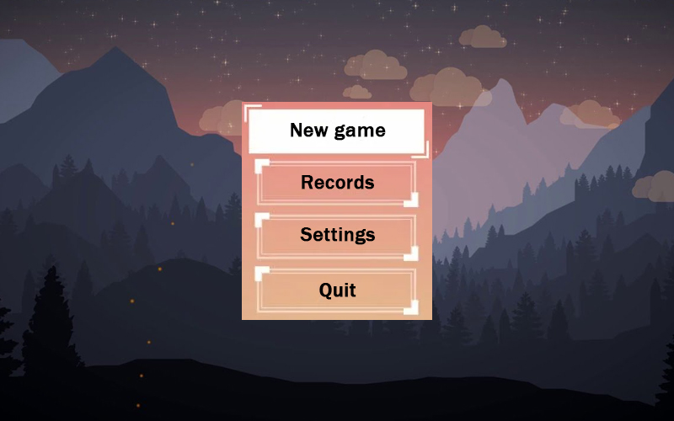

Чтобы увидеть таблицу лучших рекордов нужно нажать вторую кнопку:

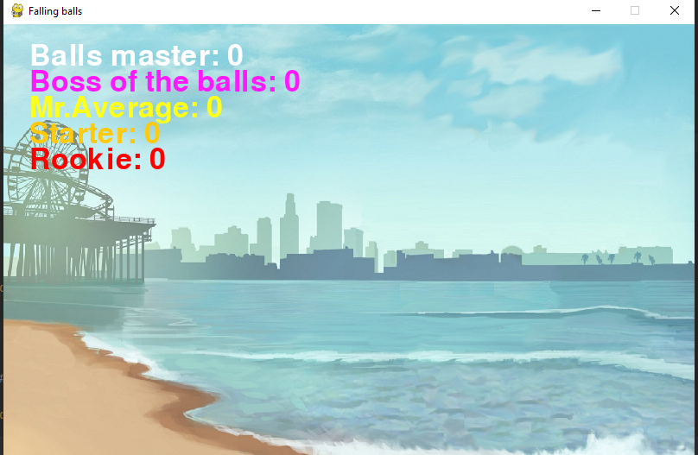

Чтобы выйти из игры нажмите Quit или крестик вверху справа. 

Во время игры управление производится с помощью стрелочек на клавиатуре:

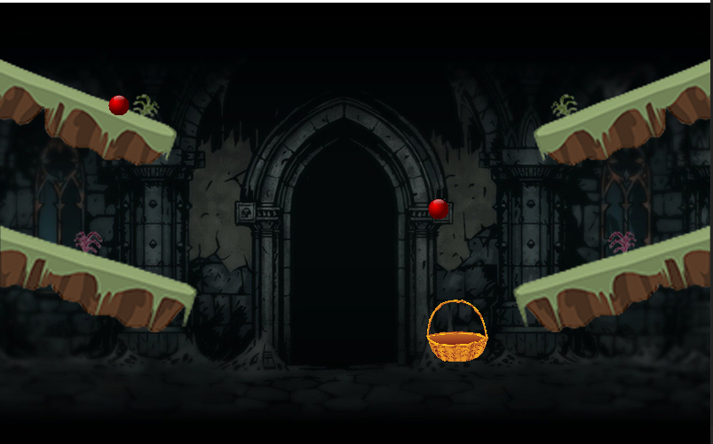

стрелочка вниз – вниз

стрелочка вверх – вверх

стрелочки влево, вправо – влево, вправо соответственно

Если не поймать 5 шариков, то вы проигрываете и отображается окно с вашим рекордом, чтобы выйти в меня нажмите “Esc”.

